Детский библиотечный журнал





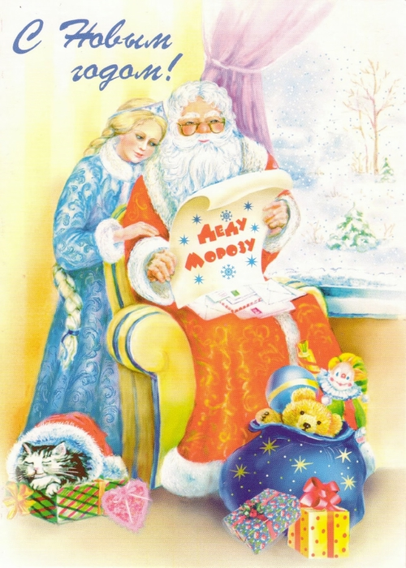



**№ 4**

**Редакционная коллегия**

**Главный редактор: библиотекарь Перлина М.Л.**

Корректор: библиотекарь Титоренко М.А.

**Корреспонденты:**

1. **Ананьева Л. Н.**, воспитатель детского клуба "Аврора"

2. **Бабич Анастасия**, школа № 39, 6 «В» класс

3. **Бурундукова Зоя**, гимназия № 5, 6 «В» класс

4. **Грек Ю. С**., студент 4 курса ЕГФ БГУ

5. **Детская библиотека № 2**

6. **Детская библиотека № 4**

7. **Детская библиотека № 8**

8. **Детская библиотека № 10**

9. **Жихарева Дарья**, школа № 39, 5 «Б» класс

10.**Капустина Елизавета**, школа № 39, 5 «Б» класс

11. **Климова Саша**, школа № 14, 5 «Б» класс

12. **Клюева Анна**, школа № 41, 6 «А» класс

13**. Конькова Елизавета**, школа № 39, 6 «В» класс

14. **Музачин Л.В.**, Детская библиотека № 5

15. **Носова Анастасия**, школа № 14, 7 «Б» класс



**1**

***Содержание***

3-4 **Радужный юбилей**

*4* **Пиратская вечеринка**

*4-6* **Патриотический десант в Навле**

*7* **Библиотечная новостройка**

*7-8* **Переулок Почтовый**

*9-10* **Из истории праздника.**

*10-11* **Магические ритуалы**

*11* **Игрушечная фабрика**

Когда в России появилась первая хлопушка?

*11-12* **Библиотечные мастерицы**

*12-14* **Волшебный переулок** Сказка о Елочке

*14*. **Рождественский сюрприз**

Грек Юрий Стихотворение «Рождество»

*15* **Когда появилась первая елка?**

*16-17* **Новогодний серпантин**

Новогодний праздник в библиотеке 21 декабря 2014 г.

*18* **Загадочный лабиринт** Новогодние загадки

*19-21* **Новогодний снегоход**.

А сколько лет Снегурочке?

*21-22* **Сказочный проспект**

Сказка про Хлопушку

*23* **Запутанный след** Кроссворд

23-24 **Тропинка счастья**

Мы дарим радость детям Библиотека № 8

*24-25* **Новогодний переполох**

К нам приходит Новый год

*25-26* **Новогодний домик** Новогодние рецепты

26-27. **Письмо в номер**

Всем привет! Бурундукова Зоя

*27* **Бульвар старинных книг**

*27* **Творчество наших читателей**

**2**

***Радужный юбилей***

***«Мы строим Город детства»***

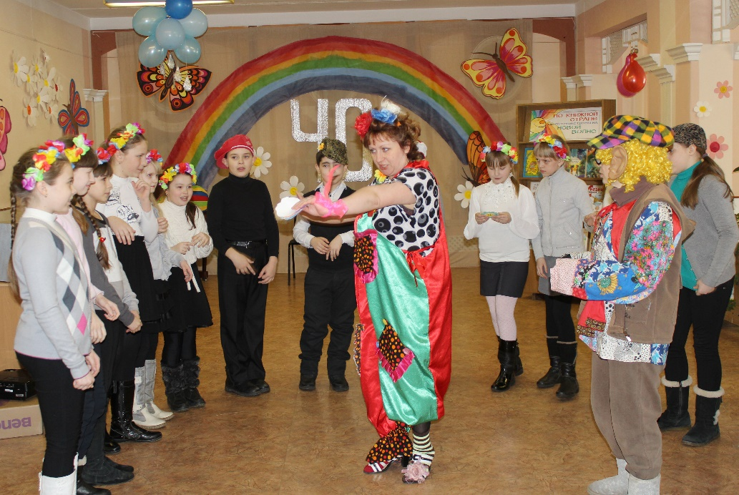Несомненно, каждый из нас с юных лет знает памятные даты радостных событий, дни рождения любимых, родственников, друзей. Мы ждём их с нетерпением, предвкушая радостную встречу с дорогими сердцу людьми и связанными с ними воспоминаниями. Одним из таких событий для жителей Фокинского района стал юбилей Детской городской библиотеки № 5.

В рамках Акции «ЭТО НАША С ТОБОЙ БИОГРАФИЯ» **20 марта** **2014 г.** в библиотеке прошло торжественное мероприятие - Радужный юбилей «Мы строим Город детства», посвященный 40-летию со дня её основания. В этот день с подарками и поздравлениями в библиотеку пришли почетные гости: депутат Брянской областной Думы Розанов И.В., депутат Брянского городского совета народных депутатов Безверхия С.М., председатель Брянского регионального представительства Изборского клуба Рыбаков В.А., заведующая научно-методическим отделом Брянской областной научной библиотеки им. Ф.И. Тютчева Бондарева С.И., коллективы детской школы искусств № 10, коллеги, друзья и верные читатели. Танцевальные и музыкальные поздравления (танцы «Не детское время» и «Калинка», песни «Здравствуй, детство», «Календарные листы» и **«**Сапожник**»)** от коллектива детской школы искусств № 10 украсили праздник. Поздравить любимую библиотеку пришли и юные читатели – воспитанники детского сада № 68 («Загадка»). Они исполнили танец «Мазурка».

Заведующая библиотекой Ольга Швед представила гостям видеоролик «Есть по соседству библиотека», отражающий события из истории библиотеки и её творческий путь. Далее прошла игровая развлекательная программа «Путешествие в Цветочный город» для учащихся 4 «В» класса МОУ СОШ № 36 с участием профессиональных актеров. Весёлые конкурсы и увлекательные викторины запомнятся ребятам надолго.

**Людмила Музачин, сотрудник детской библиотеки № 5 г.Брянска**

**3**

***Пиратская вечеринка***

Меня зовут Саша. Я учусь в 5 классе. У меня есть младший брат Егор. 22 ноября ему исполнилось 6 лет.

Сейчас я расскажу вам, как мы отмечали его день рождения. Это был необычный день рождения. Это происходило так: я вернулась из школы и увидела много украшений. Мама готовила праздничный обед. Заранее мы обсудили, что будем готовить только любимые блюда именинника. У брата был пиратский день рождения, поэтому я разрисовала мандарином лицо. У всех участников вечеринки были пиратские костюмы. Тут пришли друзья, и праздник начался! Нас ждала интересная конкурсная программа. Конкурсы проводила наша мама. Мы должны были найти 10 ключей. Но найти каждый из них можно только при помощи ответа на вопрос. Когда был найден последний ключ, тогда мы смогли открыть сундук. Праздник получился замечательный. В конце мы нашли сундук и получили сладкие подарки.

**Климова Саша, 5 «б» класс, 14 школа**

***Патриотический десант в Навле***

[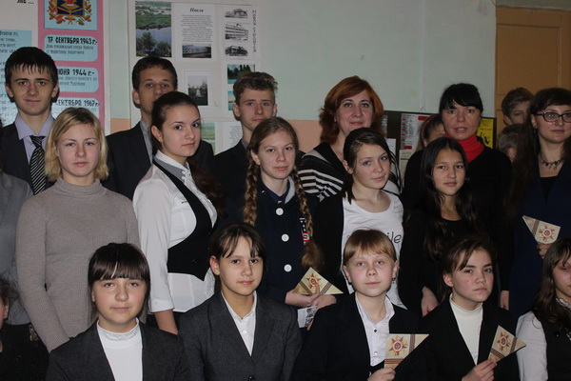](http://admin.bryansk.ru/wp-content/uploads/IMG_4713.jp)

11 декабря, в рамках акции «Мы этой памяти верны», организованной детской городской библиотекой № 2 при поддержке Брянской Епархии и поискового объединения «Возрождение», в Навлинской основной общеобразовательной школе высадился «Патриотический десант».

**4**

[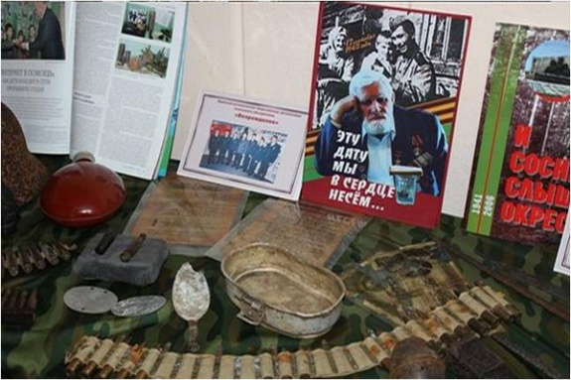](http://admin.bryansk.ru/wp-content/uploads/IMG_4688.jp)В этот день по приглашению директора школы Елены Шакинойк ребятам приехали представители различных организаций, занимающихся патриотическим воспитанием подрастающего поколения и сохранением Памяти о славных и трагических страницах Великой Отечественной войны.

В холле учебного заведения для школьников была оформлена выставка-экспозиция «Война. Книга. Память». Кроме современных книг о войне здесь были представлены предметы, найденные на полях сражений отрядами Брянской региональной общественной организации поискового объединения «Возрождение». Обзор у выставки провел председатель Совета объединения Алексей Екимцев. Также он рассказал ребятам о буднях поисковиков, о проведении Вахт Памяти и выездах на поля сражений.

[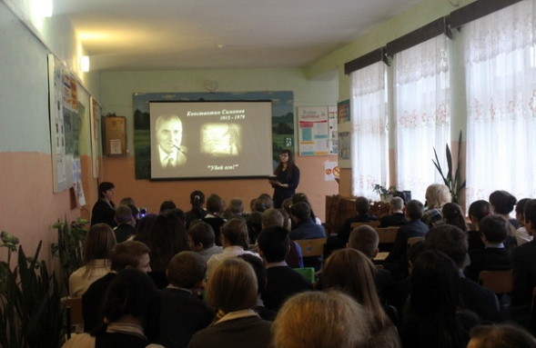](http://admin.bryansk.ru/wp-content/uploads/IMG_4686.jp)С приветственным словом к присутствующей молодёжи обратилась инициатор акции - заведующая детской городской библиотекой №2, руководитель информационно-поискового центра «Витязь» Наталья Филина: «Память о павших в Великой Отечественной войне священна для нашего народа, и мы не вправе забывать никого из тех, кто погиб в той страшной войне. Именно поэтому мы обязаны отдавать дань почести солдатам, в том числе и безвестным, Великой Отечественной войны, так как они своими жизнями обеспечили мир и процветание на нашей земле».

Член Брянского отделения Общероссийской общественной организация защиты семьи «Родительское Всероссийское

**5**

сопротивление» Ирина Кауфман познакомила присутствующих с текстами подлинных писем бойцов и командиров Красной Армии, адресованных родным и близким. Фронтовые письма — это целый мир мыслей, чувств, страстей людей, познавших на себе, что такое война. Ребята смогли соприкоснуться с тем временем, послушать, о чём говорят эти письма, пропустить их через своё сердце. Ведь за каждым этим листочком — человеческая судьба и короткая жизнь, оборванная вражеской пулей. В ходе мероприятия каждый получил на память заветный треугольник.

Референт отдела духовно-нравственного воспитания молодёжи Брянской Епархии Наталья Скалкинарассказала ребятам о деятельности по сохранению памяти православного патриотического клуба «Пересвет». Ребята с интересом посмотрели видеопрезентацию клуба, где все желающих могут принять участие в походах по местам боевой Славы и военных играх с использованием страйк-боевого оружия.

В заключительной части мероприятия для всех желающих Наталья Филинапровела мастер-класс по правилам работы с базами данных при поиске информации о погибших и пропавших без вести в годы войны.

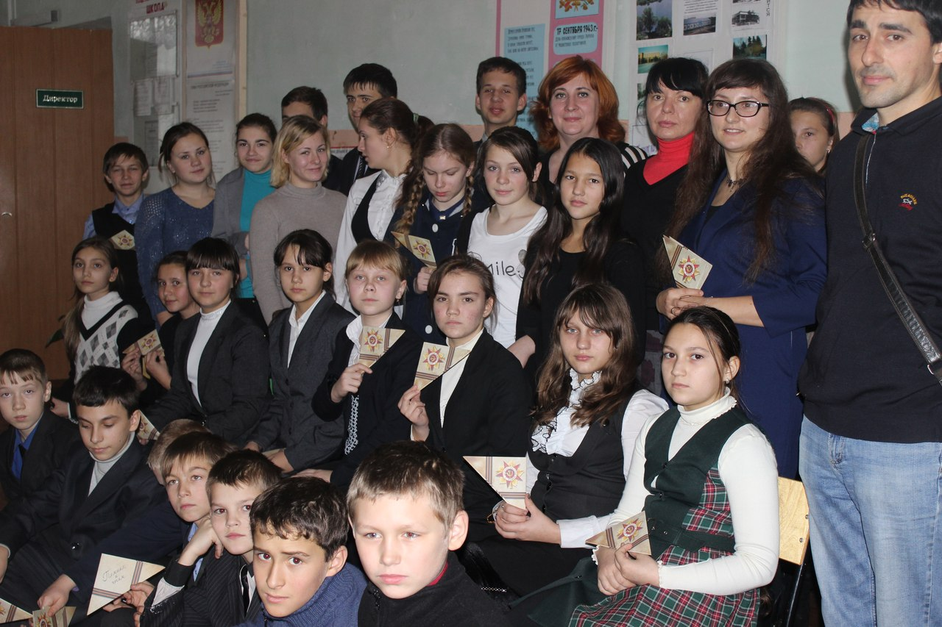«Такие встречи очень полезны с точки зрения духовно-нравственного воспитания молодёжи, они направлены на сохранение связующей нити между разными поколениями. Только сохранив связь поколений, мы сможем говорить о процветании нашей великой страны - России», — уверена она.

***Патриотический десант высадился в Навле//Брянская городская администрация.-17.12.2014.-режим доступа:*** [***http://admin.bryansk.ru/patrioticheskiy-desant-visadilsya-v-navle.html***](http://admin.bryansk.ru/patrioticheskiy-desant-visadilsya-v-navle.html)

**6**

*Библиотечная новостройка*

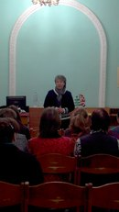**Детская библиотека № 10 приглашает всех в гости!** Наша библиотека работает с сентября 2014 года.

**19 декабря** у нас в библиотеке прошло открытие фотовыставки **"Альтернативный взгляд".** Выставку открыла директор «ЦСДБ г. Брянска» Костюченко Галина Александровна, затем слово предоставили председателю фото клуба Шилину Александру Петровичу. На фото выставке были представлены работы 18 участников конкурса, которые были награждены именными дипломами в разных номинациях и подарочными сертификатами.

Мир книги – мир увлекательный, таинственный и необъятный. Как ориентироваться, как не заблудиться в нем? Почему так важно читать сегодня? Ответы на эти и другие вопросы вы найдете в нашей библиотеке. Наш адрес: г. Брянск, ул. Горького, Д. 25. Тел.: 74-25-58.

***Переулок Почтовый***

Говорят, под Новый год,  
Все, что не пожелается,  
Все, всегда произойдет,  
Все всегда сбывается!

А вот, что желают наши дети. Давайте помечтаем. Если в это очень сильно верить, то твои желания обязательно исполнятся!

Я бы хотел на Новый год роутер и кое-что еще, но это личное…

**Данюков Кирилл 5 «б» школа № 11**

Я бы хотела на Новый год книжку «Как стать актрисой»

**Фомина Маша 5 «г» школа № 11**

Счастья, здоровья всем детям России.

**Кузнецова Диана 5 «в», школа № 39**

Я хотела бы на Новый год книжку детективов.

**Александрова Полина 5 «в», школа № 39**

На Новый год я хочу, чтобы всем моим друзьям было весело в этот праздник. А для себя хочу просто быть счастливой.

**Тимохова Дарья 6 «в», школа № 39**

**7**

Дедушка Мороз! Я желаю себе в этот Новый год планшет Apple .

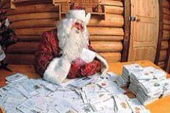**Капустина Лиза 5 «б» школа № 39**

Дедушка Мороз! Подари мне на Новый год телефон Apple x3 .

**Жихарева Даша 5 «б» школа № 39**

Дедушка Мороз! Я желаю себе на Новый год ноутбук Apple .

**Алешина Алина 5 «б», школа № 39**

На Новый год я хочу новый телефон.

**Емельянова Катя 5 «г» школа № 11**

Дорогой Дед Мороз! Я тебя очень прошу принеси игрушку Ферби .

**Волкова Маша 5 «б» школа № 14**

Дорогой Дед Мороз! Желаю тебе всего самого наилучшего и прошу подарить мне ноутбук.

**Климова А. 5 «б» школа № 14**

В этом году я хочу закончить 3 класс на пятерки.

**Щедрова Вика 3 «б», школа № 39**

Я хочу собачку и много кукол, много счастья.

**Головина Кристина 3 «а» школа № 39**

Я хочу котенка и интересную книгу.

**Артюхова Настя 3 «а» школа № 39**

Я хочу пожелать нашей библиотеке продвижения вперед.

**Негодина Эвелина 4 «б», школа № 17**

Я хочу пожелать библиотеке счастья, веселья, классного настроения всего самого хорошего.

**Ноздрачев Максим 4 «б» школа № 17**

Желаю счастья детской библиотеке. Продолжайте устраивать прекрасные детские праздники. Я хочу закончить 6 класс на пятерки. Желаю всем читателям журнала «Библиогородок» счастья, здоровья и хороших оценок.

**Ирина К.6 «в»**

**8**

Я всем на Новый год желаю:

Больше счастья и успеха,

Поменьше горести и скуки,

И чтобы все мечты, желания,

Непременно все сбылось!

Хочу я, чтобы все на свете,

Желания себе загадали,

И чтоб под Новый год они

Все разом, все сбылись!!!

**Носова Анастасия 7 «б» школа № 14**

***Из истории праздника***

*Почему принято класть подарок под елку?*

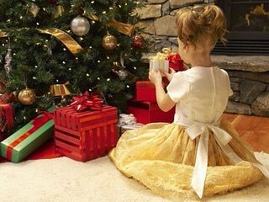Во многих странах мира на Новый год люди делают друг другу подарки, но везде это происходит по-разному. Например, англичане и ирландцы кладут подарочки в носок, мексиканцы - в ботинок. Французы прячут их в дымоходе, а жители Испании - на балконе. В Германии подарки оставляют на подоконнике, а в Швеции — на печке. Откуда же пошел такой обычай класть подарок под елочку? Еще в древности во время святочных праздников в Киевской Руси проходили веселые массовые гулянья и забавные маскарады. Обычай класть подарок под елку стал зарождаться именно в те давние времена, но появился он не сразу.

Во время народных гуляний мужчины, женщины и детвора обязательно носили по улицам да по гостям еловые и сосновые ветки в знак вечной, неувядающей силы природы. Этими ветками украшали зал, где проходили пиршества. Данная традиция со временем переросла в прочный обычай - в домах стали наряжать елку. Сначала, вместо украшений на ветки вешали сладости, которые срывали детки. Именно конфеты и были подарками. Спустя несколько десятилетий в домах повелось класть подарок под елку. Ведь, согласитесь, не каждая веточка

**9**

выдержит машинку на радиоуправлении или большую энциклопедию, которую ночью принесет ребятам Дедушка Мороз. Уже который год эта добрая традиция не забывается. Наверное, потому что приятные сюрпризы любят и дети, и взрослые. Приготовьте и вы подарок под елочку для всех любимых людей.

***Магические ритуалы***

**Конькова Елизавета** постоянно сотрудничает с журналом «Библиогородок». Юный автор уже присылала нам свои рассказы. А в этом номере она поведает нам о традициях русского народа – о гаданиях.

Новый год – это таинственный и волшебный праздник. Его любят взрослые и дети. Все очень ждут Нового года и загадывают желания под бой курантов. А в новогодние праздники принято гадать. Сначала я расскажу новогодние приметы:

1. Как встретишь Новый год, так его и проведёшь.

2. Каков стол на Новый год, таков будет и год.

3. Если на Новый год что-то случается, то весь грядущий год не обходится без происшествий.

4. Если на Новый год пришли гости, весь год будут ходить гости.

5. Если в Новый год кто-то чихает, весь год будет благополучным.

6. Чем дольше в доме простоит ёлка, тем счастливее будет Новый год.

7. Если 1 января в дом войдёт чёрноволосый мужчина, ждите удачи.

Второе о чём я хотела рассказать - это гадание на Новый год и Сочельник.

**Гадание на Новый год на исполнение желания** Надо в 3 часа ночи взять 3 бумажки. На одной напишите желание, а на других ничего не пишите и положите их под подушку. Утром достаньте только 1 бумажку. Если достанете бумажку с желанием, то оно сбудется, а если пустую, то оно не сбудется.

**Гадание на суженого.** Для этого нужно гребешок или расчёска. Гадать нужно в ночь перед Рождеством. Положите гребешок под подушку со словами «Суженый ряженный, приди мне голову причеши». И ложитесь спать, не произнося ни слова, тогда ночью вам приснится суженый.

**Гадание жениха на святки.** Гадают только во время святок. В темноте ставятся 2 зеркала вам нужно сесть между ними поджечь свечку (большую церковную свечу) и смотреть в зеркало.

**10**

И через несколько минут вы увидите лицо своего жениха.

Спасибо, что читали мою статью.

**Конькова Елизавета, 6 «В» МБОУ СОШ № 39**

***Игрушечная фабрика***

*Когда в России появилась первая хлопушка?*

Одна из самых ярких и громких забав для детей и взрослых — новогодняя хлопушка. Этот новогодний атрибут ровно 160 лет назад изобрел знаменитый лондонский кондитер Томас Смит. В 1847 году Томас, находясь в канун Рождества в Париже, подсмотрел, как его французские коллеги заворачивали миндальные сладости в праздничную упаковочную бумагу. Маленькие сладкие свертки прижились и в Британии. Через 13 лет Смит, взяв за основу их форму, предложил публике игрушку, которая при открывании производила хлопок, из нее вылетали искры, а внутри оказывался какой-нибудь сюрприз в виде носового платочка, головоломки или калейдоскопа. За многие годы этот предмет не претерпел особых изменений и до сих пор пользуется огромной популярностью. Детям можно пользоваться хлопушкой только под наблюдением старших. Когда хлопушки появились в России, никто точно не знает. Историки с уверенностью утверждают, что старинные приспособления для отпугивания злых духов, которые боялись шума и громких криков – это прототип новогодних хлопушек. В Азии, например, с этой целью использовали бамбуковые дрова, сгорающие в огне с треском.

***Библиотечные мастерицы***

***Конкурс новогодних поделок***

***«Необыкновенная ёлочная игрушка».***

В течение ряда лет детская библиотека № 4 проводит конкурсы новогодних поделок. Каждый раз мы придумываем новые задания, и наши читатели с удовольствием принимают в них участие.

Особенно в этом преуспели учащиеся 3 «в» класса школы № 46, где

11

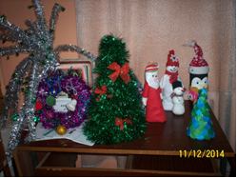 классным руководителем является Палубенко Татьяна Евгеньевна. Это - замечательный педагог и отличный друг детей. Она вдохновляет своих подопечных на участие во всевозможных конкурсах.

Пять лучших работ передали в театр кукол, где они украсили новогоднюю ёлку, а их авторы получили абонемент на спектакли новогодних каникул.

В 2013 году эти же ребята фантазировали на тему «Весёлые снеговики».

На подведение итогов пригласили корреспондента «Брянской учительской газеты» и лучшие работы увидели все жители Брянской области.

А наши герои получили сладкие призы от Дашунина Н.П. В то время он возглавлял Володарскую администрацию.

В этом 2014 году мы объявили новый конкурс «Необыкновенная ёлочная игрушка». Итоги будут подведены 8 января в 12.00 в читальном зале нашей библиотеки. Мы находимся в Володарском районе по ул.Димитрова 120.

***Волшебный переулок***

***Сказка о Елочке***

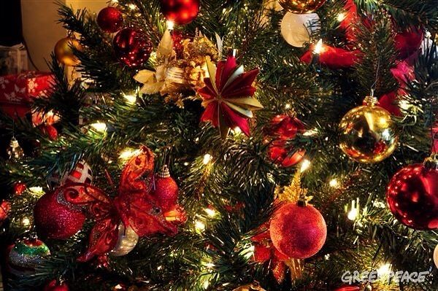Жила-была Ёлочка. Жила она в необычном красном лесу. Потому что там всегда была осень. Ёлочке очень нравилось, что вокруг все красное. Ее пригревало солнышко, и вокруг летали яркие листья. Но сама Ёлочка была зеленой. И Ёлочка очень удивлялась и грустила из-за того, что вокруг все красное, а она одна от всех отличается. Ёлочка думала, что она очень некрасивая и была очень несчастна.

Однажды к ней подъехал дедушка. Дедушка был одет в красную

**12**

одежду, в его телегу была запряжена красная лошадка. Дедушка остановился около Ёлочки. Ёлочке понравился дедушка, он очень гармонично вливался в ее лес. А вот дедушка был слегка озадачен. Он слез с телеги, обошел вокруг Ёлочки и заговорил с ней: "Ёлочка! Ёлочка! Почему ты такая зеленая?" "Не знаю, - грустно сказала Ёлочка, - все вокруг такое красивое! Одна я родилась вот такой зеленой!" "Поехали со мной в волшебную страну!" - предложил дедушка, - "Там ты сможешь стать такой же красной, как и весь твой лес." Ёлочка обрадовалась и согласилась.

Дедушка взял елочку и посадил ее в свою телегу. Ехали они долго: они проезжали разные страны: моря, океаны, леса и пустыни. И елочка увидела, что мир разноцветен. Но красный цвет все равно казался ей самым волшебным, самым прекрасным.

Наконец, они приехали в белую страну. Все деревья, все дороги в этой стране были белыми. И тут Ёлочка заметила, что дедушка тоже стал белым, и у него выросла длинная пушистая белая борода. Наконец, они въехали в небольшой домик, который назывался "Детский садик".

Дедушка поставил Ёлочку в центре зала. В его руке появился волшебный посох. Дедушка взмахнул посохом, и в его руке загорелась красная звезда. Дедушка подтолкнул ее, и звезда взлетела прямо на самую верхушку Ёлочки. Дедушка снова и снова взмахивал посохом,

появлялись все новые и новые игрушки и взлетали на Ёлочку. Скоро Ёлочка стала наряженной. Все игрушки были красными, потому что Ёлочка очень любила этот цвет.

Елочка увидела свое отражение в зеркале. "Какая я теперь красивая", - воскликнула Ёлочка. "Погоди, - сказал дедушка, - это еще не все!" - и вышел из зала. Ёлочка осталась одна и с нетерпением ждала, что же будет. Вскоре в зал стали приходить ребятишки. Их было много, они были маленькие. Все они разглядывали Ёлочку и шептали: какая она красивая. Ёлочка чувствовала себя очень счастливой.

Вскоре вернулся дедушка, он был не один, а со своей внучкой. Дети им очень обрадовались, и называли их Дедом Морозом и Снегурочкой. Так Ёлочка узнала их имена. Дети стали танцевать и петь песни. Ёлочке было очень весело и ей казалось, что нет на свете более счастливой страны. Наконец Дед Мороз сказал детям: «Давайте скорее зажжем нашу Ёлочку». Дети хором сказали волшебные слова, И Ёлочка загорелась яркими красными огнями. Тогда дети взялись за руки, стали водить вокруг Ёлочки хоровод и петь про нее песни. Ёлочка стала

**13**

королевой бала, она стала самым прекрасным и самым счастливым деревом на свете. А потом оказалось, что Дед Мороз спрятал под Ёлочкой много-много подарков. Он стал дарить детям подарки и просил их поблагодарить Ёлочку за то, что она сохранила их для детей. Тут Ёлочка поняла, что может не только быть счастливой, но и делать счастливой других. Вечером, когда все разошлись, и все стихло, дедушка спросил Ёлочку: "Понравилось ли тебе в новом мире?" "Да! - Воскликнула Ёлочка. - Я будто побывала в волшебной сказке." "Так и есть. - ответил ей дедушка. - Эта сказка называется Новый Год!"

***Рождественский сюрприз***

**Грек Юрий** постоянный читатель, соратник и единомышленник нашей библиотеки. В этот номер журнала он подарил нам свое стихотворение «Рождество». Читайте, наслаждайтесь!

**Рождество**

Белым пухом, снегом белым

Город окрылён;

Он летит пока несмелый

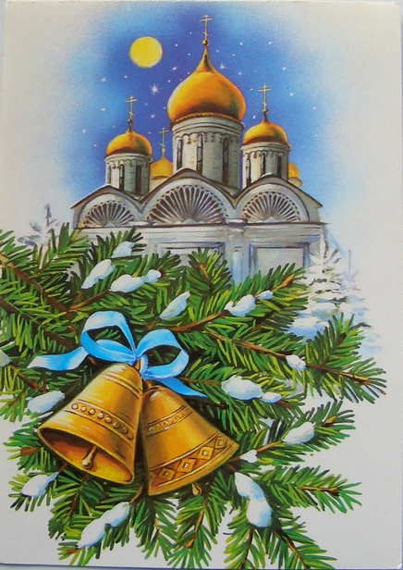Город сонный, город белый –

Мир восьми сторон…

Крылья лёгки и пушисты,

Нежны и новы,

Ареол их серебристый

В даль небес, как ангел быстрый,

Рвётся от земли…

Весь окутан снегом чистым

Сказочно красив,

Город мой идёт на приступ,

На души прозрачный выступ,

Сердце покорив…

И объяты белым пухом –

Праздничным огнём –

Люди все единым духом,

Сердцем чистым, чутким слухом

Полны Рождеством…

**Грек Ю. С.**

**14**

***Когда появилась первая елка?***

*Существует красивейшая легенда о том, как все звери и птицы, и растения пошли на свет Вифлеемской звезды, чтобы поприветствовать новорожденного младенца Христа. Каждый одаривал Иисуса, чем мог – цветами, фруктами, листьями, и только елка скромно стояла в стороне, не решаясь войти, чтобы не напугать или не уколоть малыша. И тогда все присутствующие поделились с ней своими богатствами, осыпав дерево цветами и фруктами, и даже одуванчик насыпал на еловые лапы свой пух, мягкий и пушистый. И когда младенец улыбнулся красавице-елке, над ее макушкой ярко засияла Вифлеемская звезда. Именно с этого момента христиане стали праздновать Рождество, и украшать к этому празднику елку. Правда, украшали ее бутонами красных и белых роз – символами христианства. Это было еще в 4 веке. И лишь только в самом начале 17 века традиция ставить на Рождество в домах украшенную ель распространилась по Германии. Спустя века немцы, а за ними и вся Европа, украшали ель бусами из цветной бумаги, сладостями и мишурой.*

*1 января 1700 года великий реформатор Петр I повелел в России праздновать Новый год и украшать свои жилища еловыми и сосновыми деревьями и ветками. До середины 19 века Новый год и Рождество широко праздновались в России со всеми неизменными атрибутами этих праздников, однако во времена гражданской войны 19 века Синод, проявив патриотизм, запретил елку, как немецкую забаву. До конца искоренить обычай праздновать Рождество с украшенной елкой, конечно же, не удалось, и вот, уже в начале 20 века в СССР бедная елка снова подвергается опале, как «религиозный пережиток». Этот указ оказался более действенным, и вплоть до 1936 года Елки в России не наряжали. Перед 36-ым годом указ упразднили, только елку отныне ассоциировали исключительно с Новым годом. Христианские праздники все еще оставались под запретом. Так, с середины тридцатых годов прошлого века елка является символом Нового года исключительно в России, для остальных стран мира – это по-прежнему символ Рождества Христова.*

**15**

***Новогодний серпантин***

**21 декабря 2015 года** в ЦДБ состоялась новогодняя развлекательная программа **"К нам приходит Новый год".** Ребята и их родители увидели театрализованное мероприятие по мотивам сказки "Снежная королева". Большой радостью для малышей стало появление Деда Мороза. Ребята с удовольствием рассказывали стихи Дедушке и пели новогодние песенки. В завершении праздника всех желающих погладила милая овечка - символ наступающего года.

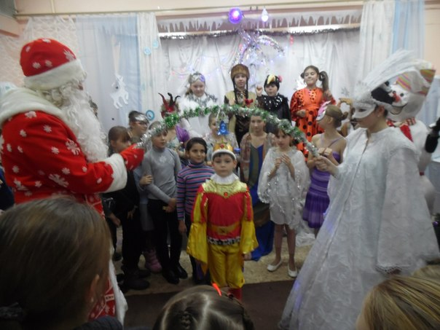**Отзыв на новогоднюю развлекательную программу**

**Ананьева Л.Н. руководитель детского клуба «Аврора»** является преданным другом нашей библиотеки. Она вместе со своими ребята из детского клуба «Аврора» побывала на новогодней программе «К нам приходит Новый год». О своих впечатлениях руководитель клуба поведала нам.

"К нам приходит Новый год" Большое спасибо сотрудникам библиотеки за приветливое, доброе отношение к детям. Интересная и насыщенная программа несет детям радость праздника; дарит волшебную атмосферу исполнения Новогодних и Рождественских желаний, веру в добро и торжество справедливости. Дети забывают о своих неприятностях и обидах, включают свои творческие способности и с удовольствием не только смотрят программу, но и сами становятся участниками представления. Еще раз спасибо за ваш энтузиазм, умение поднять настроение, настроить детей на позитив. Будем приходить к вам еще и еще.

Центральная детская библиотека им. М. Горького выражает огромную благодарность участникам театральной студии "Фантазеры" за подготовку и проведение новогодней программы. Особо хотелось бы отметить **Агафонова Тимофея** (школа № 18, 7 кл.), **Жидову Анастасию (**школа № 39, 4 кл**.), Вдовкина Артема (школа № 39, 8** кл**.), Тимохову Дарью (**школа № 39, 6 кл**.).** Также благодарим **Кузьменкову Светлану**

**16**

(школа № 67, 7 кл.), **Смирнову Валентину** (школа № 39, 6 кл.), **Шевякову Юлию** (школа № 39, 6 кл.), **Журавову Татьяну** (школа № 39, 4 кл.), **Третьякову Жанну** (школа № 39, 4 кл.), **Семенихину Алису** (школа № 39, 4 кл.), **Бохонову Наталью** (школа № 39, 5 кл**.)**, **Киселеву Анастасию** (школа № 39, 4 кл.), **Панова Глеба** (школа № 39, 6 кл.), **Конькову Елизавету** (школа № 39, 6 кл.), **Бабич Анастасию** (школа № 39, 6 кл.), **Самойленко Полину** (школа N 39, 6 кл.)

**Бабич Анастасия** - постоянный читатель нашей библиотеки. Но девочка любит не только читать, но и занимается в ТМ «Фантазеры». Вот что она написала о своих новогодних гастролях.

***Мои впечатления***

Я уже давно хожу в театральный кружок «Фантазёры». Недавно мы поставили сказку «Снежная королева». Для выступления нас пригласили на новогодний утренник в социально-реабилитационный центр для несовершеннолетних г.Брянска. И вот 24 декабря 2014 года мы отправились в путь. Мы выступали вместе с ребятами из центра. Они тоже показали мастер-класс театрального искусства. Праздник удался на славу. Было много зрителей: гостей и спонсоров.

После выступления нам провели экскурсию по приюту. Мы посмотрели комнаты мальчиков и девочек, побывали в мастерской, где ребята творят настоящие чудеса.

Больше всего меня заинтересовали поделки детей, которые они

сделали своими руками. У меня просто разбежались глаза. Чего там только не было: выжигание, вышивка, поделки из бисера, оригами, мягкие игрушки, поделки из соленого теста и многое-многое другое. А руководит этим замечательным кружком Алла Александровна Гридчина. Именно она рассказала нам о работе кружка и о том, что многие детские работы участвуют в городских и областных конкурсах. Самые лучшие работы были отмечены почетными грамотами ценными подарками. Замечательный педагог прививает детям любовь к прикладному искусству. Приходя в центр, ребята ничего не умеют, но благодаря терпению и стараниям Аллы Александровны, они с удовольствием занимаются разными видами деятельности, но каждый выбирает дело себе по душе.

Когда экскурсия закончилась, нам устроили чаепитие. И мы усталые, но довольные поехали домой. Мне нравится заниматься в кружке «Фантазёры»!

**Бабич Анастасия, школа № 39, 6 «В» класс**

**17**

***Загадочный лабиринт***

**Предлагаем вам, ребятки,**

**Отгадать наши загадки!**

Бородатый и седой, Вся из снега, изо льда,

Но в душе он молодой. Но не мерзнет никогда.

Всем подарки принесет Вместе с дедушкой придет

Этот дед на Новый год. К ребятне на Новый год.

Вся она в фонариках,

Разноцветных шариках,

В шишках, веточках стоит,

У нее нарядный вид.

Это вовсе не поломка,

То она стреляет громко.

Вот так выстрел, как из пушки!

Ничего себе игрушка!

Украшаем детский сад,

Школьный класс и каждый дом.

Всюду шарики висят

И гирлянды с огоньком.

Что в гирлянде этой светит,

Мне любой малыш ответит.

Это - цитрусовый фрукт, Он оранжевый и яркий

Новогодний очень. И лежит в твоем подарке.

Всех друзей и всех подруг

Он поздравить хочет.

**Кто много книг читает,**

**Тот вмиг загадки разгадает…**

**18**

***Новогодний снегоход.***

**Помощница**

Я - Дед Мороза внучка.  
Обычная девчушка,

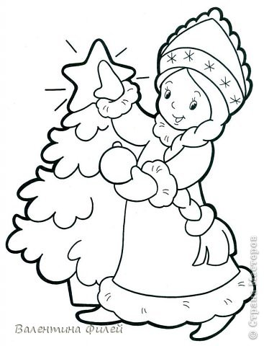Учусь в обычной школе,  
Не плакса-хохотушка.

Не чем не отличаюсь  
От девочек других.  
Подруги уважают-

Скучаю я без них.   
У деда внучек много:

Марины, Оли, Саши,  
Катюши, Тани, Нины,

Галины и Наташи.

Родители дочурок  
Решили так назвать,

Но в праздник дед прикажет

Снегурками нас звать.

Снегурочки, Снегурки-  
Мы Дед Мороза внучки;

Дед в праздник не позволит

Стоять нам ручки в брючки.

Зажечь поможем ёлку,  
Устроим хоровод,

С детишками мы встретим  
У ёлки Новый год.

*А вы знаете, сколько лет Снегурочке?*

Если заглянуть в историю, то возраст Снегурочки – всего или уже 73 года, поскольку впервые она появилась лишь в 1935 году, когда Советская власть в новой России разрешила официально отмечать Новый год. Многие могут возразить, а как же сказка А.Н.Островского "Снегурочка", написанная им в 1873 году? Пьеса написана, и была инсценирована, но успеха не имела, пока композитор Н.А. Римский-Корсаков не поставил в 1882 году одноименную оперу по этой сказке, с тех пор образ Снегурочки вошел как сказочный персонаж, и даже появилась такая елочная игрушка.

Что касается Дед Мороза, то его история уходит совсем в

**19**

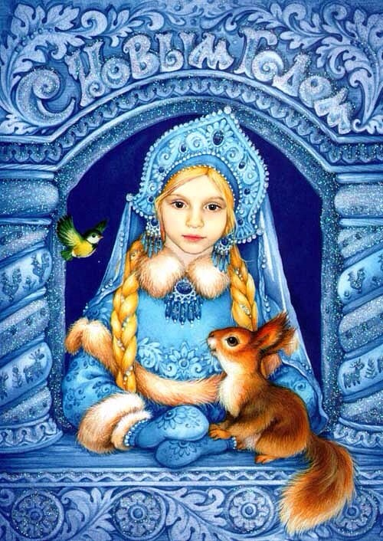древность. Кем он только не был за свою длинную многовековую историю. Древние славяне считали его злым и языческим божеством, повелителем ледяного холода и пурги, называя Зимником или Корчуном. Его жестокий нрав описал Н.А. Некрасов в поэме "Мороз - красный нос", где Мороз убивает молодую крестьянскую вдову, оставляя сиротами ее малых детей.

Впервые как новогодний персонаж Дед Мороз появился в 1910 году, но его образ не нашел популярности и как таковой особо праздничным не стал.

Триумфальное шествие Деда Мороза и Снегурочки состоялось в 1937 году когда впервые в Москве для детей был устроен праздник новогодней елки в Центральном Доме Союзов. На этом празднике впервые вместе появились Дед Мороз - добрый и справедливый волшебник и Снегурочка, как посредник в общении между ним и детьми. Кинематографисты 30-х годов очень быстро среагировали на такое нововведение и начали воплощать экранные образы Деда Мороза и его внучки, появились первые мультипликационные фильмы с их участием.

Дед Мороз стал символом праздника Нового Года, заменившего в атеистической идеологии наиболее любимый (особенно детьми) в дореволюционной России праздник Рождества Христова. А вот как ни странно, но профессиональный праздник Дедов Морозов отмечается каждое последнее воскресенье августа.

В 2001 году епископ Вологодский и Великоустюжский Максимилиан (Лазаренко) заявил, что РПЦ поддержит проект "Великий Устюг Родина Деда Мороза", только если Дед Мороз примет крещение. А в 1999 году русский Дед Мороз обрел свой дом в Великом Устюге, где по инициативе мэра Москвы Ю. Лужкова была открыта его резиденция и проложен туристический маршрут. А вот родиной Снегурочки принято считать город Кострому, где в 1968 году Павел Кадочников снял художественный фильм "Снегурочка".

20

**Клюева Анна** часто посещает библиотеку, потому что очень любит читать. Любимый жанр – фэнтези. Девочка принимала активное участие в олимпиадах по русскому языку и математике, заняла 1 и 2 места. С 2013 г. начала писать стихи. Одно из них – перед вами.

**Новый год**

Вот идет к нам Новый год, Он доволен нами был,

Переходит речку вброд, И гостинцы подарил,  
В город праздничный заходит Мы сказали: «Хорошо!

И детишек там находит, Приходите к нам еще!»,

Восклицает: «Как я рад Он махнул нам снежной шапкой,

Видеть светлый ваш наряд, Улыбнулся всем украдкой,

Ёлку, бусы и игрушки, Попрощался, молодец,

Фейерверки и хлопушки!» И ушел он в свой дворец.

**Клюева Анна 6 «а» класс, школа № 41**

***Сказочный проспект***

**Сказка про Хлопушку**

Жила-была цветная бумага. В пачке было много листов, она была красивая, голубая, глянцевая. Пока листы лежали дружно, они обсуждали, что им предстоит. Кто-то предполагал, что их использовать как оберточную бумагу: запакуют в них красивые подарки, сначала это будут радостные голубые коробочки и свертки, поставят их под Ёлку, потом 1-го января дети проснутся, залезут под ёлку, разберут свои подарки и начнут их разворачивать…

Вот тут листам становилось грустно, потому что они понимали, что скорее всего их разорвут, сомнут, а потом просто выбросят или сожгут. Кто-то мечтал, что ими обклеят красивые коробки, в которые упакуют подарки. Конечно, у них будет более долговечная судьба: коробки выбросят не сразу, может быть, потом упакуют в них другие подарки, может быть, просто сложат какие-то ненужные вещи и уберут на

**21**

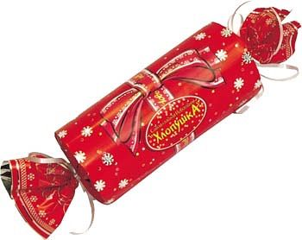антресоли, а может быть сложат в них игрушки, поставят в детской комнате, и дети будут играть с этими игрушками каждый день. А значит, листам бумаги удастся каждый день слышать разные интересные истории из детской жизни. Потом, конечно, коробки разорвутся, и, со временем, их тоже выбросят, но жизнь таких коробок будет гораздо длиннее, чем у листов упаковочной бумаги.

А один лист мечтал, что его пустят на изготовление хлопушек или серпантина. Он говорил своим друзьям, что это самое красивое и радостное из возможных его применений, ведь им будут украшать новогоднюю ёлку или комнату, в которой она будет стоять. А если хлопушка, то когда дернут за ниточку и раздастся хлопок, из нее вылетает много конфетти вместе с небольшим сюрпризом. Ну и что, что после этого хлопушка летит в снег, зато сколько восторгов и радости доставит детям маленький салют!

И, в один прекрасный день, до пачки добрались те, кто собирался ее использовать. Какое-то количество листов закупил магазин «Детский мир» для упаковки подарков, сколько-то листов уехало в картонную мастерскую, и было использовано на подарочные коробки, часть листов уехала в типографию, на них собирались печатать праздничные календари, а тот лист, который мечтал быть использованным в хлопушке, как раз и поехал на пороховую фабрику.

По дороге он расстраивался: ведь хлопушки по размеру маленькие, и его обязательно разрежут, но сам себя успокаивал: значит, он принесет много маленьких праздников для детей. Его разрезали, но не сильно: из него сделали всего три хлопушки, но какие они были большие и красивые! Внутрь картонного цилиндра насыпали очень много конфетти, положили кусочки серпантина и маленькие звездочки. Внизу приладили пороховой заряд. Обклеили цилиндр как раз нашим голубым листом бумаги, запечатали разрыв красивым золотым кантом. Вот и радуется сейчас лист бумаги, две его части уже купили вместе с хлопушками, одна еще в магазине, и все три с нетерпением ждут, когда же наступит новогодняя ночь, и они сделают для детишек большой фейерверк!

**22**

***Запутанный след***

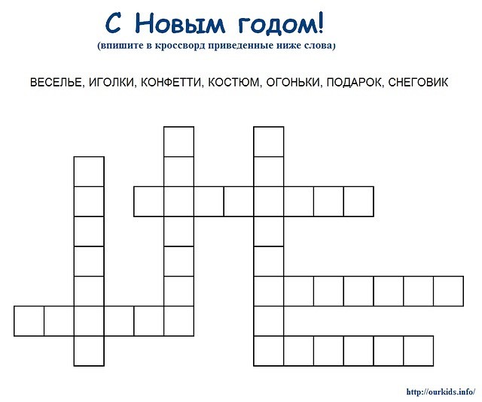

***Тропинка счастья***

**Мы дарим радость детям…**

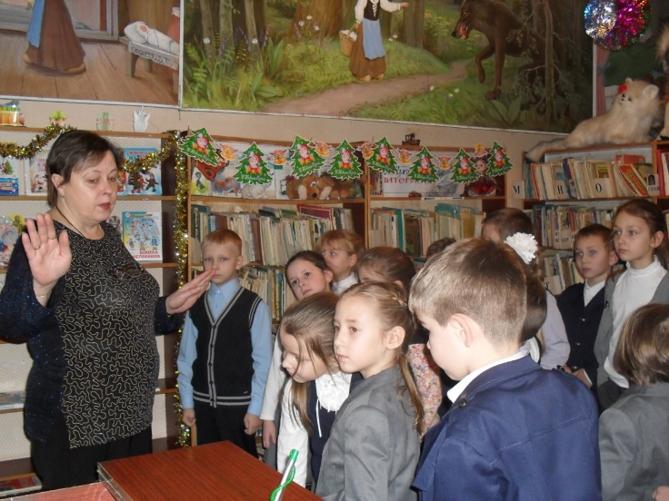**Дорогой друг! Поздравляем тебя с наступающим Новым годом!** Везде и всюду сверкают огнями восхитительные лесные красавицы, дарят аромат свежей хвои, угощают конфетами и орешками в золотой обертке, берегут под своими нарядными ветвями чудесные подарки от Деда Мороза.

Нарядная елка, яркие гирлянды, праздничные огоньки в нашей библиотеке радуют глаза ребят, с удовольствием посещающих новогодние мероприятия.

Классный руководитель 1 «Б» класса МБОУ БГЛ №2 им. М. В. Ломоносова Солдатова О.В. в тетради отзывов и предложений написала:

**23**

«Учащиеся нашего класса получили новые знания, впечатления, положительные эмоции на новогодней викторине «К нам приходит Новый год!». Большое спасибо коллективу детской библиотеки».

Презентация «История Нового года» с музыкальными загадками, с отрывками из любимых новогодних мультфильмов и заданиями с элементами анимации, произвели большое впечатление и порадовали детей в канун наступающего праздника. Ребята выразили свое мнение в форме стихотворения:

Мы у вас, как в волшебной сказке:

Елка, музыка, песни и смех.

Спасибо за радость, улыбки и пляски,

И пусть сопутствует яркий успех!

**Денисов Павел, Новикова Ксения**

***Новогодний переполох***

**К нам приходит Новый год!**

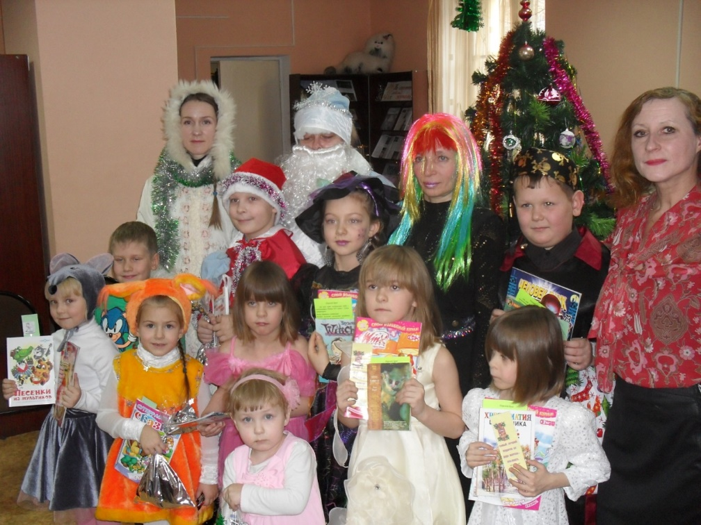Новый год – праздник волшебства. Он радует детей сюрпризами, подарками, улыбками, весельем. И, конечно, какой же Новогодний праздник без гостей?!

На театрализованном празднике «Новогодняя сказка», который состоялся 28 декабря в детской библиотеке **№8**, радовали детей задорный Дед Мороз, милая Снегурочка, а еще удивляла детей и взрослых современная Ведьмочка. Она и «колдовала», и танцевала зажигательные танцы с детьми и Дедом Морозом, и пела, и играла в шуточные игры возле елки-красавицы. А еще ребят и их родителей ждала встреча с Новым, молодым 2015 годом,

**24**

который подготовил новогоднее приветствие и музыкальный подарок для гостей – весёлый и энергичный танец «Буги – Вуги».

И какой же Новогодний праздник без подарков?! Снегурочка, Дед Мороз и Новый год вручали детям сладкие подарки, журналы, книги и закладки с пожеланиями от Деда Мороза и напутствием в Новый год – год Литературы.

Действительно, волшебство состоялось! Любимые герои сказок, подарки, музыка, а самое главное, счастливые глаза и улыбки детей.

***Новогодний домик***

**Торт Новогодние Мечты 2015**

*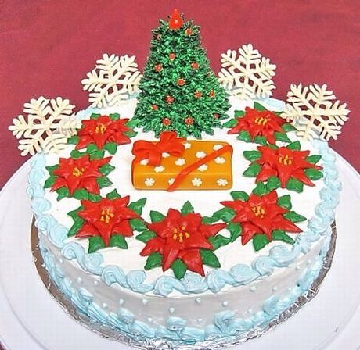Для теста*: 300 гр. белого шоколада, листья миндаля 100 гр., 6 штук яиц, жирные сливки – 200 гр., 10 гр. муки, 200 гр. сахара, панировочные сухари – 100 гр., столовая ложка сахарной пудры, разрыхлитель.

*Ингредиенты для начинки:* Малина свежезамороженная – 300 гр., пара столовых ложек крахмала.

**Способ приготовления** Разломайте шоколад на кусочке и растопите любым удобным для вас способом (микроволновка или водяная баня). Переложите его в шприц с узким наконечником. Застелите противень фольгой и выдавите несколько «бусин», отправьте застывать в холодильнике. Миндальные листья поджарьте в духовке или на огне до светло-коричневого цвета (на этот процесс может уйти около 5 минуток). Теперь переложите их в миску и смешайте с панировкой, мукой и разрыхлителем. Приготовьте белковую пену. Чтобы это сделать возьмите белки и взбейте миксером, когда образуется пена, понемногу начните добавлять сахар (150 грамм) не переставая взбивать. К пене добавьте смесь из миндаля и муки, аккуратно перемешайте, чтобы пена не лишилась воздушности. А в отдельной миске взбейте оставшиеся 50 грамм сахара и желтки. Разогрейте духовой шкаф до 140 градусов и поместите туда тесто, которое перед этим переложите в специальную форму на минут 15. Чтобы не терять времени займитесь приготовлением начинки. Малину разморозьте и измельчите, к этой смеси добавьте по

**25**

две столовые ложки крахмала и воды, помешайте, поставьте на плиту и доведите до появления первых пузырьков. Пока малинная смесь закипает, взбейте в отдельной чашке сахарную пудру со сливками. Когда бисквит испечется, переложите его на плоскую тарелку и дайте остыть до комнатной температуры, нанесите на него половину начинки и накройте вторым коржом, снова в центр вылейте остатки малиновой смеси и накройте 3 коржом. На последний слой выложите сливки украсьте шоколадными бусинами. Украсить можете не только бусинами, а, например, звездами, которые точно также можно сделать с помощью кондитерского шприца, проще говоря, кондитерский шприц даст вам возможность воплотить любые ваши фантазии по украшению торта. На вершину тортика можете поставить несколько шариков раффаэло и создать из них снеговиков. Приятного аппетита и веселых праздников!

***Письмо в номер***

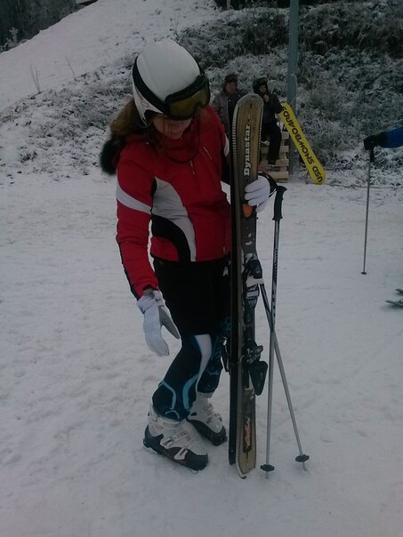**Бурундукова Зоя** успевает всюду и везде. Она – очень целеустремленный человек. Ее любовь к горнолыжному спорту настолько велика, что занимает все ее свободное время. Сегодня она расскажет нашим читателям о своих успехах в этом нелегком виде спорта.

Всем привет. Меня зовут Бурундукова Зоя. Мое любимое занятие – горные лыжи. Я занимаюсь этим видом спорта достаточно долго. Каждой зимой я участвую в соревнованиях в Брянске и в разных городах. Например, на зимних каникулах, пятого января я еду на соревнования «Дарида» в Минск.

Горные лыжи на самом деле довольно трудный вид спорта. Не у многих получается его освоить, но я не жалею, что выбрала именно горные лыжи. У нас замечательная команда, и мои товарищи всегда меня поддерживают. Ещё мне кажется, что каждый горнолыжник должен знать про таких спортсменов, как Линдси Вонн, Маршель Хиршер и многих других.

**26**

Я буду строить свою карьеру в горнолыжном спорте. И я хочу сказать огромное спасибо своим тренерам Наталье Сергеевне и Наталье Анатольевне.

***Бульвар старинных книг***

Продолжение рассказа **«О чем молчит галерея?».** Начало читайте в №3/14 нашего журнала.

Написание этого рассказав в приключенческом стиле было навеяно существующей в нашей библиотеке галереей **«Назад в будущее с книгой».**

Ребята оказались на чердаке заброшенного дома. Много времени они провели в поисках этой таинственной книги. Но, наконец, их усилия были вознаграждены. Под грудой тряпок они обнаружили небольшую книжицу, бережно завернутую в газету. Когда детвора развернула газету, то первое, что им бросилось в глаза, было название книги, а потом они рассмотрели дату издания: 1923 год. Сколько времени пролежала эта книга на чердаке никому не известно. Но, как потом выяснили ребята, именно в этом году был издан указ об организации детской библиотеки. Именно в этом году была выпущена эта книга в честь такого знаменательного события. И именно в этом здании раньше располагалась библиотека. А каким чудесным образом книга оказалась на чердаке, до сих пор остается загадкой.

Вот так и закончилась эта история. Ребята бережно передали книгу библиотекарям «Центральной детской библиотеки им. М. Горького». Когда хранители книг получили этот бесценный дар, им и пришла на ум идея создать в своей библиотеке галерею. А название родилось само собой у директора библиотеки Костюченко Галины Александровны. Раз книга пришла к нам из прошлого, которое все необходимо помнить, но она будет жить для потомков, то и назвать галерею решили **«Назад в будущее с книгой».**

**Библиотекарь Перлина М.Л.**

***Творчество наших читателей***

**Новогоднее чудо**

Я каждый год пишу письмо Деду Морозу. От него у меня уже два

**27**

подарка. Когда я получила первый подарок, это было нечто! Мама мне посоветовала написать письмо, и я написала. Но я совсем не была уверена, что Дед Мороз принесёт подарок. Перед Новым Годом, в тот день вечером, мы с папой готовили разные вкусности. Когда мы уже всё приготовили, вдруг кто-то застучал в дверь. Мама крикнула, чтобы я открыла, но я не решилась. Потом стук прекратился. Все-таки я решилась открыть. Я, когда открыла внутреннюю дверь, то чуть не грохнулась. Там была пони Радуга Деш из “My little pony”. Я так обрадовалась, что кричала на всю квартиру. Этот Новый Год мне запомнится на долго!

**Капустина Елизавета, 39 школа, 5 «Б» класс**

**Приключение под Новый год**

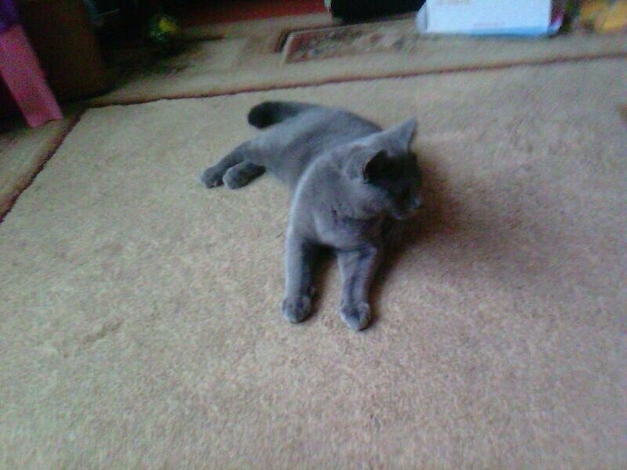

**Жихарева Дарья** – член клуба «Сталкер». Она увлекается восточными танцами, активно участвует во всех делах библиотеки и даже пишет собственные рассказы. Представляем вашему вниманию рассказ о ее четвероногом друге.

В нашей семье живет котик. Его зовут Шантик. Он серо-голубого цвета и с оранжевыми глазами. Наш котёнок любит лазать по столам, стульям, кроватям, дивану, но самое любимое место это - шкаф. Наш проказник каждый день лазает на шкаф. Там он спит, играет с пылью и прячется от меня и от всей семьи.

Когда наш Шантик был маленьким, мы поставили ёлку на Новый год. Наш непоседа залез под эту ёлку и стал играть с шариками, пока все не упали. Потом стал срывать гирлянду и только после этого уснул под ёлкой.

**28**

Когда мы пришли домой, мы увидели ёлку без игрушек. Котенка нигде не было видно. Мы искали его, но не могли найти. Нам пришлось заново украшать елку. Неожиданно под елкой мы заметили что-то серое, и это был мой пропавший Шантик. Теперь нам стало понятно, кто это все сотворил. Мы нашли его спящим, и котенок замяукал, я положила его на диван, и он опять уснул.

**Жихарева Дарья, школа № 39, 5 «Б» класс**

**Сказка «Волк и Лиса» на новый лад.**

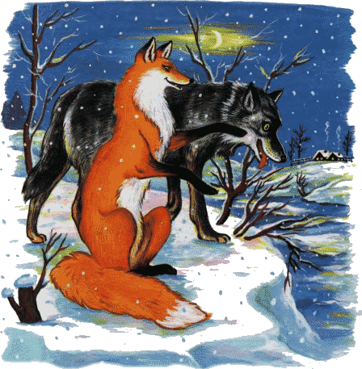Жил-был старик со старухой, и решили они Новый Год отметить. Пошел дед на рыбалку, а лисичка-сестричка узнала об этом и стала за ним шпионить. Побежала лиса вперед деда и прикинулась, ну, совершенно неживой. Едет дед и видит лиса лежит, взял лису и говорит: «Будет воротник старухе на Новый Год». Лежит лиса и поглядывает: едет кто или нет. Вдруг дед остановился около, речки и начал рыбак рыбу ловить. Да так уморился, что мгновенно уснул, а лисе невтерпеж, и начала она потихоньку выглядывать. Смотрит, а рыбак спит.

Стоит лиса и ждет, а тут и волк под ошел, а лиса говорит: «Что смотришь, не видишь, я тут рыбу караулю». Первая рыбка - моя. «А вторая - моя!» - говорит волк. «Нет!», - говорит лиса. «И первая, и вторая - моя, и, вообще, вся рыба – моя». Это - мой рыбак, иди сам себе рыбу налови. Волк говорит: «А я не знаю, как рыбу ловить. Лиса ему отвечает: «Чего там ловить: в прорубь опусти хвост и лови на здоровье. Нашел волк прорубь, опустил хвост и запел: «В лесу родилась елочка, в лесу она жила…» А рыбы тоже Новый год праздновали, увидели хвост, и давай его хватать. А волчий хвост в воде распушился…

Автор захотел остаться неизвестным.

Сказка оказалась незаконченной. Может быть вы, ребята, поможете нам придумать окончание этой сказки? Будем ждать ваших вариантов.

**Продолжение читайте в следующем номере**

**29**

**Дорогой друг!**

Приноси нам свои работы в библиотеку по адресу: ул. Молодой Гвардии, 35 или присылай на электронную почту

**E-mail: csdbbiblbryansk@yandex.ru**

Твои творения обязательно будут опубликованы.

А также мы принимаем ваши отзывы и предложения о творчестве наших читателей.

**От библиотекарей с любовью**

Редакция журнала «Библиогородок» объявляет большую благодарность всем корреспондентам и журналистам, сотрудничавшим с нами в 2014 году, а именно: братьям **Агафоновым Степану** и **Тимофею, Грек Юрию, Жуковой Александре, Коньковой Елизавете, Коренковой Елене, Капустиной Елизавете, Тимоховой Дарье;** библиотекарям: **Козлитиной И.Ю., Леоновой С.Н., Титоренко М.А**., руководителю театральной мастерской «Фантазеры» **Ефимовой Н.Е.**

Ваши интересные и творческие работы неоднократно радовали наших читателей. Растите, обогащайтесь знаниями вместе с Центральной детской библиотекой. А мы будем вам в этом помогать, любить и оберегать.

Надеемся на дальнейшее плодотворное сотрудничество в 2015 году.

**Главный редактор журнала Перлина М.Л.**

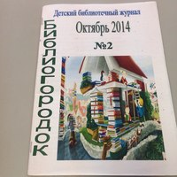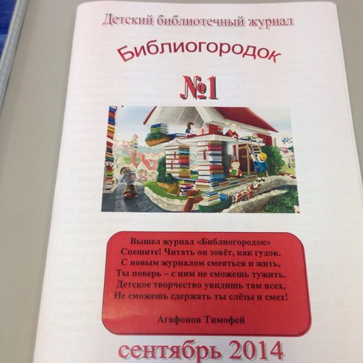

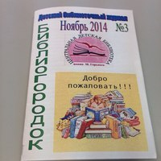

**30**

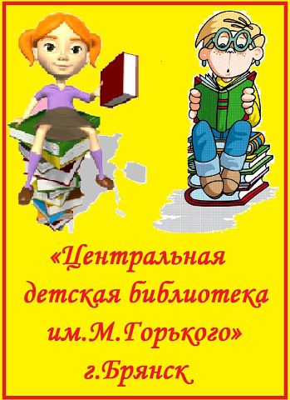

Обращение к детям

**Уважаемые наши дети,  
Сидящие на сайтах в интернете!  
«В Контакте» и «Одноклассники»,  
В будни и даже в праздники.**

**Вместе с Центральной библиотекой  
Будьте читающим человеком!**

**Детская библиотека. Заходите на сайт!**

**On the morning and on the night.**

**Станьте нашими друзьями –   
Будьте повсюду вместе с нами.**

|  |
| --- |
| **«Одноклассники»**  **www.Odnoklassniki.ru/tsentra**  **и**  **«В Контакте»**  **Vk.com/club44531253** |

